**LASTEN NIHAJNI ČAS MATEMATIČNEGA NIHALA**

1. **NALOGA:** Ugotovi, kako je lasten nihajni čas matematičnega nihala odvisen od dolžine vrvice ter kako od mase uteži.

**2. POTREBŠČINE:** Stojalo, kroglica z vrvico, meter, vrvica, uteži, štoparica.

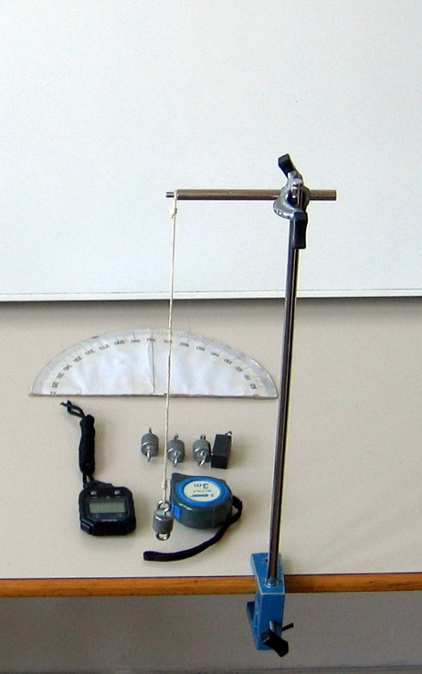

**3. SKICA:**

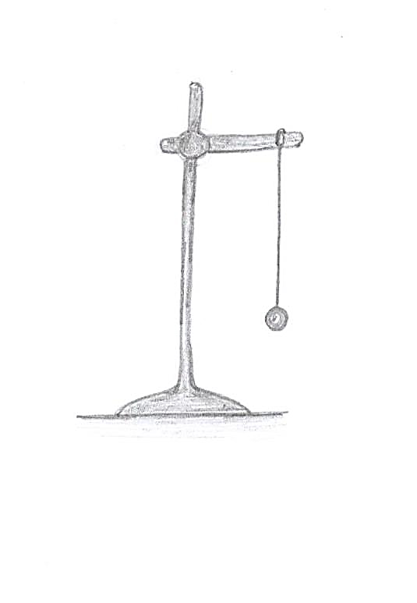

**4. MERITVE:**

Merjenje odvisnosti nihajnega časa od dolžine vrvice: izmeri čas desetih nihajev pri petih različnih dolžinah vrvice ter izračunaj nihajni časa enega nihaja. Masa uteži naj bo konstantna.

Merjenje odvisnosti nihajnega časa od mase: izmeri čas desetih nihajev pri petih različnih masah uteži ter izračunaj nihajni čas enega nihaja. Dolžina vrvice naj bo konstantna.

Vse meritve vpisuj v tabele.

**5. REZULTATI IN OBDELAVA PODATKOV:** Nariši grafe $t_{0}(l)$, $t_{0}^{2}(l)$, ter $t_{0}(m)$. Zapiši ugotovitve.

**6. INTERPRETACIJA:** Napiši vzroke za napake meritve.

**7. DODATEK:** Ugotovi, kako je lasten nihajni čas odvisen od začetne amplitude.